Teacherakos corner…
04/01/2016
ΠΟΙΟΣ ΑΠ’ ΤΟΥΣ ΠΡΟΣΤΑΤΕΣ ΘΑ ΜΑΣ ΠΡΟΣΤΑΤΕΨΕΙ,ΠΟΙΟΣ;
Λαός προστάτης – 1980
Στίχοι- Μουσική: Θωμάς Μπακαλάκος
(https://www.youtube.com/watch?v=gJfTFrOcHoY)
Θάνατος παραμονεύει  στο δρόμο απ’ την Ελευσίνα,  δύσοσμος αέρας κλέβει,  τρώει τη ζωή μας μήνα μήνα.  Ούτε πουλιών λαλιές  ούτε τραγούδι εργάτη  ξεράθηκαν οι ελιές  έγινε στείρα η Πάχη.  Κι αν ο τόπος μας μαράζωσε εσύ μην κλαις  μα να δούμε τι θα γίνει, μόνο αυτό να λες  αει, να τον αναστήσουμε,  ποιος απ’ τους προστάτες θα μας προστατέψει, ποιος,  ποιος απ’ τους προστάτες θα μας προστατέψει, ποιος,  αει, πρώτος είναι ο λαός, αει, πρώτος είναι ο λαός,  ποιος απ’ τους προστάτες θα μας προστατέψει, ποιος,  ο λαός. | Φάμπρικες παντού φυτρώνουν  τις πόλεις γύρω γύρω ζώνουν  βρώμισε το μελτεμάκι  βαριανασαίνει το παιδάκι.  Ούτε πουλιών λαλιές  ούτε τραγούδι εργάτη  ξεράθηκαν οι ελιές  έγινε στείρα η Πάχη.  Κι αν ο τόπος μας μαράζωσε εσύ μην κλαις  μα να δούμε τι θα γίνει, μόνο αυτό να λες  αει, να τον αναστήσουμε,  ποιος απ’ τους προστάτες θα μας προστατέψει, ποιος,  ποιος απ’ τους προστάτες θα μας προστατέψει, ποιος,  αει, πρώτος είναι ο λαός, αει, πρώτος είναι ο λαός,  ποιος απ’ τους προστάτες θα μας προστατέψει, ποιος,  ο λαός.

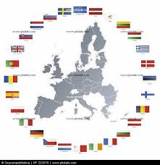
Παραμονή πρωτοχρονιάς 2016…
Τόπος: Ευρώπη…
Χρονική στιγμή: κορύφωση της κρίσης του παγκόσμιου καπιταλισμού…
Μια φορά κι έναν καιρό, σ’ έναν τόπο που λεγόταν Ευρώπη, έγινε πραγματικότητα το όνειρο κάποιων «πρωτοπόρων – ονειροπόλων – μεγάλων κεφαλών» της παγκόσμιας, μα κυρίως της ευρωπαϊκής μεγαλοαστικής τάξης… Η Ευρωπαϊκή ένωση (ολέ δις)! Σκοπός της ήταν η ένωση όλων των λαών της Ευρώπης, η οικονομική τους πρόοδος κι ευημερία, η απρόσκοπτη μετακίνηση ανθρώπων, ιδεών, εμπορευμάτων καταργώντας τα μεταξύ τους σύνορα και πολλά άλλα ειδυλλιακά, όπως τα ανέπτυσσαν σε πύρινους φιλιππικούς οι εμπνευστές και τα πρόθυμα τσιράκια τους, σε όλες τις ευρωπαϊκές χώρες (με αντάλλαγμα, βέβαια, εξουσία – κυβερνητικές και διοικητικές θέσεις).
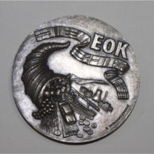
Οι κρυφές σκέψεις τους όμως, δεν αναφέρονταν. Το προμελετημένο έγκλημα είχε στηθεί αριστοτεχνικά. Ο ασφυχτικός οικονομικός έλεγχος των ευρωπαϊκών οικονομιών προβλεπόταν από την σταδιακή επικράτηση της ευρωπαϊκής αστικής τάξης, κύρια των βορειοευρωπαϊκών ισχυρών καπιταλιστικών οικονομιών, πάνω στις αστικές οικονομίες του νότου. Αυτό σιγά – σιγά μετεξελισσόταν στην ασφυκτική οικονομική επικράτηση της Γερμανικής οικονομίας και των συμφερόντων του διεθνούς καπιταλισμού, στις οικονομίες όλης της Ευρώπης, πρώτα με το φόβο του ανταγωνισμού με τις Η.Π.Α και τη Ρωσία και τον τρόμο της ραγδαίας ανάπτυξης της Σινικής οικονομίας (μιας οικονομίας, η οποία στηρίχτηκε σε σαθρά θεμέλια, με αποτέλεσμα να είναι αρκετά ευάλωτη, στις ορέξεις των καπιταλιστικών κορακιών).
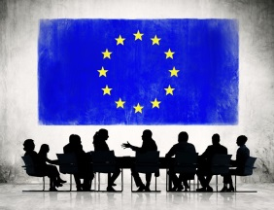
Οι υπογραφές διαφόρων συνθηκών – κανονισμών – καταστατικού της Ε.Ε., αφαιρούσε κομμάτια από την λαϊκή κυριαρχία των κρατών μελών και προσέθετε όλο και περισσότερες αρμοδιότητες στα όργανα – θεσμούς της «ένωσης», με αποτέλεσμα να γίνεται όλο και πιο δύσκολη, αν όχι ανέφικτη, οποιαδήποτε προσπάθεια εφαρμογής κοινωνικής πολιτικής των κυβερνήσεων των κρατών – μελών, εάν υποθέσουμε πως αυτές είχαν τη βούληση για κάτι τέτοιο, με σκοπό βέβαια να ρίξουν στάχτη στα μάτια του λαού και του μαζικού κινήματος, με μια πρόσκαιρη και πλασματική – εντελώς προσχηματική – ευημερία. Κάπως έτσι ο καιρός περνούσε όμορφα στο ευρωπαϊκό φέουδο της μεγαλοαστικής, καπιταλιστικής, γερμανικής βορειοευρωπαϊκής ένωσης, με κάποιες «πλακατζήδικες» ψευτοκόντρες μεταξύ Γάλλων και Γερμανών αστών, για τα μάτια του κόσμου.
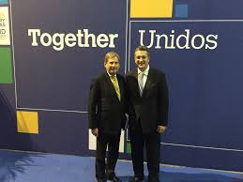
Οι παγκόσμιοι καπιταλιστές συνέχιζαν να παράγουν προϊόντα, για να μεγιστοποιήσουν το κέρδος τους, ενώ παράλληλα προσπαθούσαν να μειώσουν το κόστος παραγωγής, μειώνοντας τους μισθούς των εργαζομένων αλλά και τις θέσεις εργασίας, που είχε ως αποτέλεσμα την ραγδαία αύξηση της παγκόσμιας ανεργίας. Παράλληλα η εξειδίκευση της παραγωγής ολόκληρων χωρών δημιούργησε την ατονία στην υπόλοιπή τους παραγωγή και την δυνητική εξαφάνισή της, είτε μέσω τεχνητής ζήτησης άλλων προϊόντων είτε μποϋκοτάροντας την παραγωγή τους. Έτσι τους ανάγκασαν να ακολουθήσουν την προτεινόμενη από το διεθνές κεφάλαιο παραγωγή ή να «χαθούν» και να καταστραφούν οικονομικά. Η συνεχής μείωση της αγοραστικής δύναμης της εργατικής τάξης είχε αποτέλεσμα την υποκατανάλωση των προϊόντων, χωρίς όμως να μειωθεί η παραγωγή. Έτσι σιγά – σιγά το τρίγωνο: {υπερπαραγωγή – μείωση μισθών και απολύσεις – υποκατανάλωση} γιγαντώθηκε και έφερε τον παγκόσμιο καπιταλισμό σε μια «μεγαλειώδη» κρίση που άρχισε από το 2008 να διαφαίνεται πρώτα στις Η.Π.Α. και μετά σε όλο τον κόσμο, επηρεάζοντας πρώτα και κατά κύριο λόγο, τις μικρές περιφερειακές οικονομίες, όπως για παράδειγμα την Ιρλανδική, την Πορτογαλική, την Ελληνική, αλλά και μεγαλύτερες όπως την Ιταλική, την Ισπανική και την Γαλλική. Το πρόβλημα τώρα έχει περάσει καθαρά στο «ευρωγερμανικό φέουδο» της Ε.Ε. και η γερασμένη αστική τάξη του κάπως πρέπει να αντιδράσει.
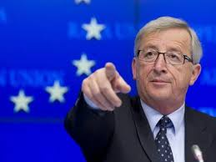
Η πρώτη αντίδραση είναι η εφαρμογή νεοφιλελεύθερων πολιτικών ασφυκτικής λιτότητας, στα κράτη – μέλη της Ε.Ε. που οι οικονομίες τους αντιμετώπιζαν προβλήματα εξωτερικού δανεισμού. Προσφορά δανείων «σωτηρίας» προς τις χώρες, με μόνο σκοπό τη σωτηρία των τραπεζών τους, που ήταν εκτεθειμένες και μια καταστροφή τους θα κλόνιζε γερά, αν όχι θα κατέστρεφε, τις κεντρικές τράπεζες των γερμανικών και γαλλικών οικονομιών, θεωρήθηκαν «απαραίτητα». Έτσι το χρέος κάθε κράτους από τις τράπεζες το φορτώθηκε ο λαός, υποχρεωμένος να αποπληρώνει ένα χρέος, κατά κύριο λόγο μη βιώσιμο, για 40 ή 60 ή ακόμη και 100 χρόνια. Οι λαοί, κυρίως του ευρωπαϊκού νότου φορτώθηκαν υπερβολικά και δυσβάστακτα χρέη, το βιοτικό τους επίπεδο καταβαραθρώθηκε, η ανεργία υπερπολλαπλασιάστηκε, επιχειρήσεις έκλειναν η μία μετά την άλλη, η υποκατανάλωση της υπερπαραγωγής έφερε υποπληθωρισμό και ύφεση, όχι μόνο στον ευρωπαϊκό νότο, αλλά και σε όλο τον κόσμο. Ο παγκόσμιος καπιταλισμός βιώνει πια την πιο βαθιά κρίση του. Οι αστοί καπιταλιστές θέλοντας να προστατέψουν τα κέρδη και τις επενδύσεις τους, συσσωρεύουν το «χρήμα», που κυκλοφορεί στις αγορές και το επενδύουν μόνο σε χρηματιστηριακά παιχνίδια και σε ισοτιμίες νομισμάτων. Για να μην απειλούνται ιδιαίτερα και από μη «ελεγχόμενες» δυνάμεις, προκαλούν μια τεχνητή μεγάλη πτώση της τιμής του πετρελαίου και του χρυσού. Ένα φανερό πρώτο αποτέλεσμα ήταν η πτώση της φιλολαϊκής κυβέρνησης της Βενεζουέλας και η αποσταθεροποίηση όσων οικονομιών (κύρια στη Νότια Αμερική) είναι συνδεδεμένες με την πώληση πετρελαίου. Ταυτόχρονα δένουν χειροπόδαρα στις ορέξεις τους και τα κράτη της Μέσης Ανατολής και γενικά του Ο.Π.Ε.Κ..
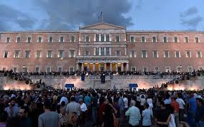
Η «μάχη» των αστών καπιταλιστών για επικράτηση, φέρνει μεγάλες οικονομικές συγκρούσεις μεταξύ τους. Και όπως είναι γνωστό, όταν στο βάλτο χτυπιούνται τα βουβάλια την πληρώνουν τα βατράχια, οι λαοί εξουθενώνονται, κύρια των πιο αδύναμων οικονομιών – βλέπε Ελλάδα και ευρωπαϊκό νότο. Οι «προστάτες» τους όμως είναι πάντα κοντά, να τους προστατέψουν, να προτείνουν λύσεις και να καθορίσουν τις πορείες των οικονομιών αυτών με γνώμονα το συμφέρον των χωρών και του κοινού νομίσματος – βλέπε προστασία με κάθε μέσο των τραπεζών, των δανείων που έχουν προσφέρει με μεγαλοψυχία αλλά και δυσβάσταχτα επιτόκια, αλλά και κατάλυση κάθε εθνικής κυριαρχίας στο βωμό της συνέχισης του ενιαίου «ευρωγερμανικού φέουδου» της Ε.Ε.. Αναπόφευκτο ήταν οι λαοί να αντιδράσουν, να βγουν στους δρόμους, να διαδηλώσουν και να προσπαθήσουν να ματαιώσουν αυτά τα νεοφιλελεύθερα σχέδια. Παράλληλα ψηφίστηκαν κυβερνήσεις, που λάνσαραν ελπίδα αντίδρασης – βλέπε ΣΥ.ΡΙΖ.Α. στην Ελλάδα – οι οποίες γρήγορα πούλησαν τις ελπίδες του λαού προδίδοντας σε λιγότερο από 24 ώρες, αυτούς που τους εμπιστεύθηκαν, μαχαιρώνοντας πισώπλατα το εργατικό κίνημα. Αυτό όμως δεν ήταν αρκετό για τους παγκόσμιους καπιταλιστές. Καλές οι «πρόθυμες» κυβερνήσεις αλλά ο λαός είναι ΕΠΙΚΙΝΔΥΝΟΣ όταν οργανωθεί και τους αντιπαλέψει και αυτό δεν πρέπει να γίνει, με κάθε κόστος!
Εκμεταλλευόμενοι, λοιπόν, τις διαφορές τους και τις διαμάχες τους, στήνουν περιφερειακούς πολέμους που σέρνουν τους λαούς σε αυτούς και ανακαλύπτουν πόσο κακό μπορεί να κάνει η τρομοκρατία – των τρομοκρατών, που αυτοί εξέθρεψαν, τάισαν, χρηματοδότησαν και εξόπλισαν – στο λαό. Είναι γεγονός πως η ανθρώπινη φύση εμπρός στον φόβο μαζεύεται, εμπιστεύεται εύκολα «προστάτες» και η συνείδηση συντηρητικοποιείται. Ο φόβος γεννάει τρόμο, ο τρόμος μειώνει τις αντιστάσεις και ο λαός δέχεται εύκολα διαφόρων ειδών «προστασία», κάνοντας εκπτώσεις στις ατομικές του ελευθερίες. Δέχονται να παρακολουθούνται, να ελέγχονται για ότι κάνουν, πώς δουλεύουν, πώς παράγουν, πώς σκέφτονται, ποιους συναναστρέφονται, που πηγαίνουν. Εμπρός στην – και καλά – προστασία της ζωής και της σωματικής ακεραιότητας των πολιτών, τα ΠΑΝΤΑ επιτρέπονται! Μόνο έτσι μπορούμε να προστατέψουμε τους πολίτες, λένε, και τους πιάνουν δάκρυα συγκίνησης, κλείνοντας κρυφά ή φανερά το μάτι στο ρατσισμό, την αναλγησία και προπαντός την ξενοφοβία. Έτσι οι «προστάτες» αστοί, για το καλό του συνόλου, εφαρμόζουν πλήρη έλεγχο στις κοινωνίες και ώ του θαύματος… με τη θέλησή του λαού!
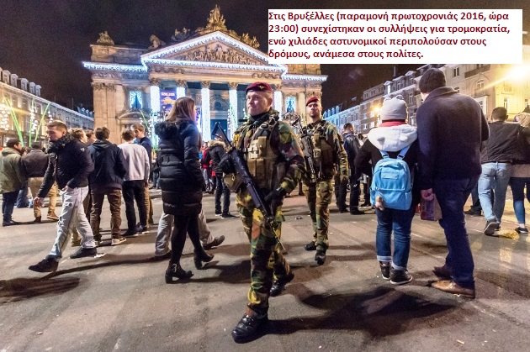
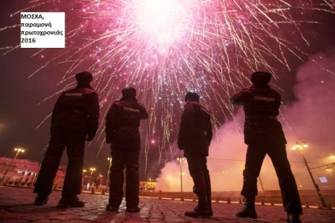

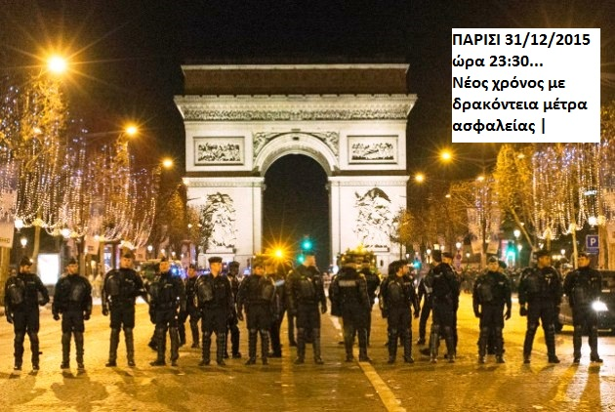
Φτάσαμε, λοιπόν παραμονή πρωτοχρονιάς του 2016, σε διάφορες πρωτεύουσες της Ευρώπης, να κάνει ο κόσμος πρωτοχρονιά περικυκλωμένος από αστυνομικές και στρατιωτικές δυνάμεις. ΚΑΙ ΝΑ ΜΗΝ ΤΟΥ ΚΑΝΕΙ ΚΑΘΟΛΟΥ ΑΣΚΗΜΗ ΕΝΤΥΠΩΣΗ!!! Ο φόβος της τρομοκρατίας οδήγησε τους λαούς σε χαλάρωση των ανοχών τους και αυτό είναι βούτυρο στο ψωμί της αστικής τάξης, που σαν γνήσιος «προστάτης», θα εφαρμόσει ακόμα σκληρότερα μέτρα, πάντα για το καλό του λαού, αφαιρώντας του όλο και περισσότερες δημοκρατικές ελευθερίες. Άραγε πρέπει να συνηθίσουμε κάτι τέτοιο ή πρέπει να αντισταθούμε, να τους ξεμπροστιάσουμε και να τους ανατρέψουμε, τώρα που βρίσκονται σε βαθιά κρίση, εκμεταλλευόμενοι εμείς, οι λαοί, τη δύναμη μας, να ξεχυθούμε σαν ορμητικό ποτάμι και να παρασύρουμε ότι προσπαθεί να μας σταθεί φράγμα, ξεπλένοντας τη γη από τη βρώμα της μπουρζουαζίας.
{Ποιος απ’ τους προστάτες θα μας προστατέψει, ποιος; Ο ΛΑΟΣ}

Teacherakos (κατά κόσμον ΘΟΔΩΡΗΣ ΠΑΠΑΔΟΠΟΥΛΟΣ)

